**实验一 AES密码算法**

**姓名：____张景昊__学号：____200110631________**

1. **运行截图**

*分别截取3组测试结果, 每组截图内容包括明文，密钥，和对应密钥加密的密文和10轮密钥的结果，以及对应解密后的明文*

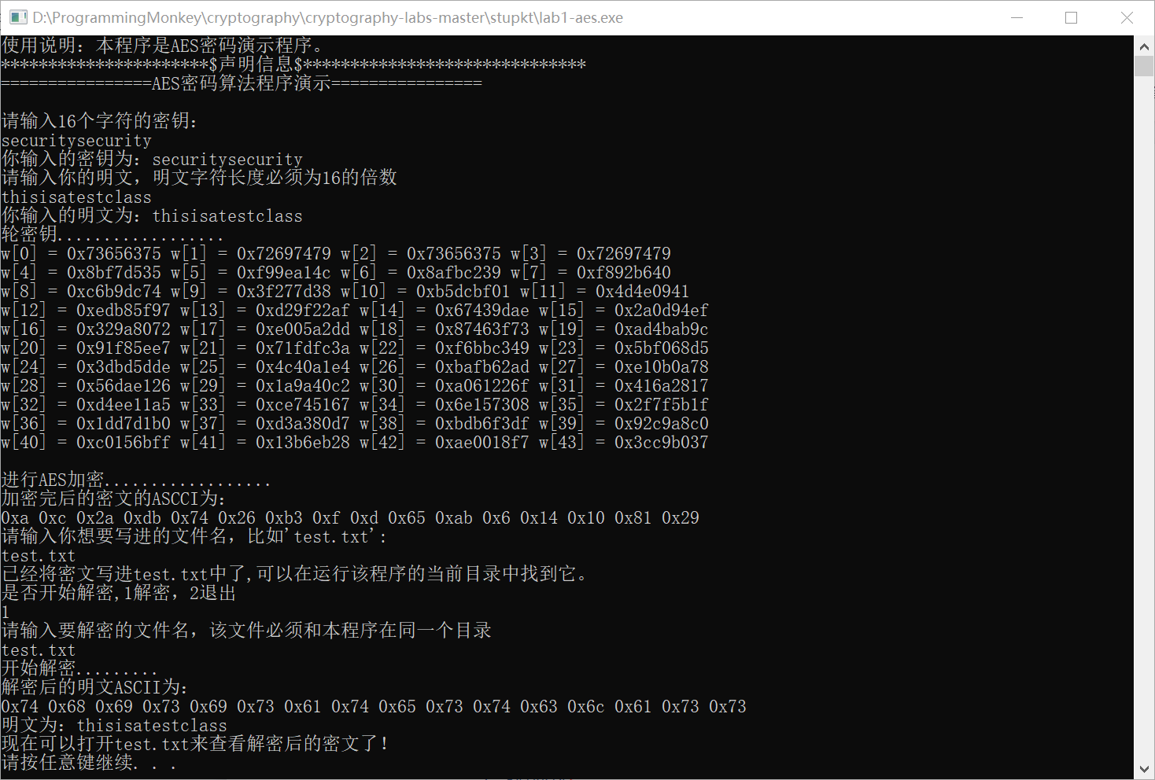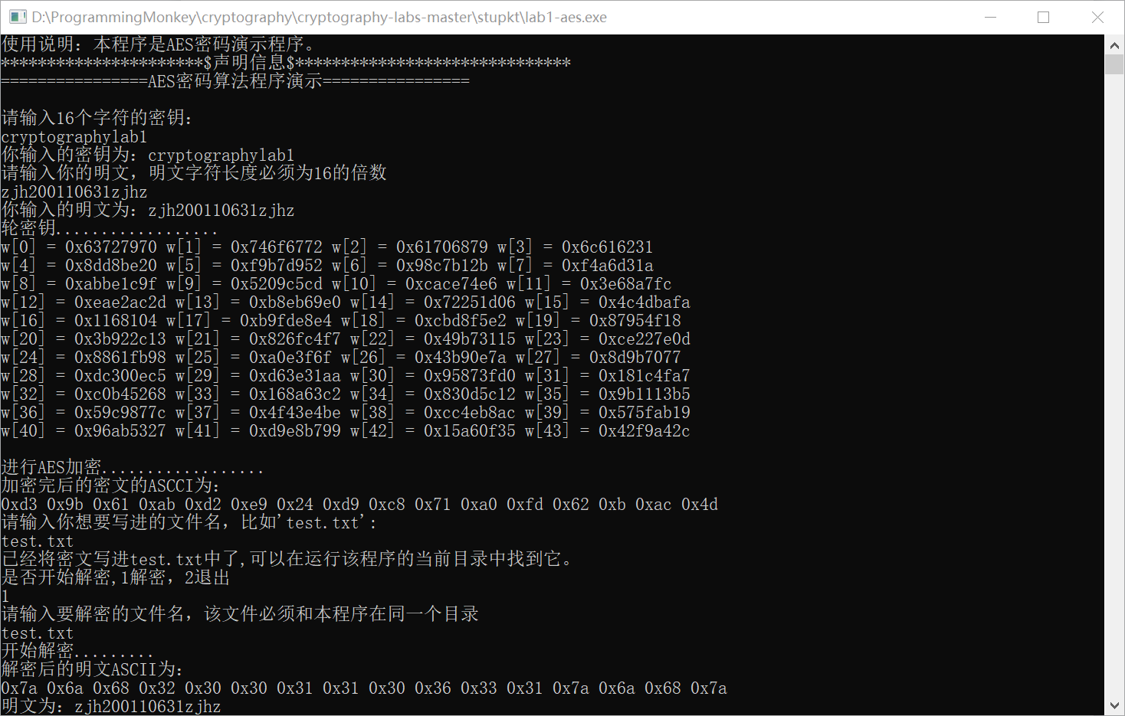

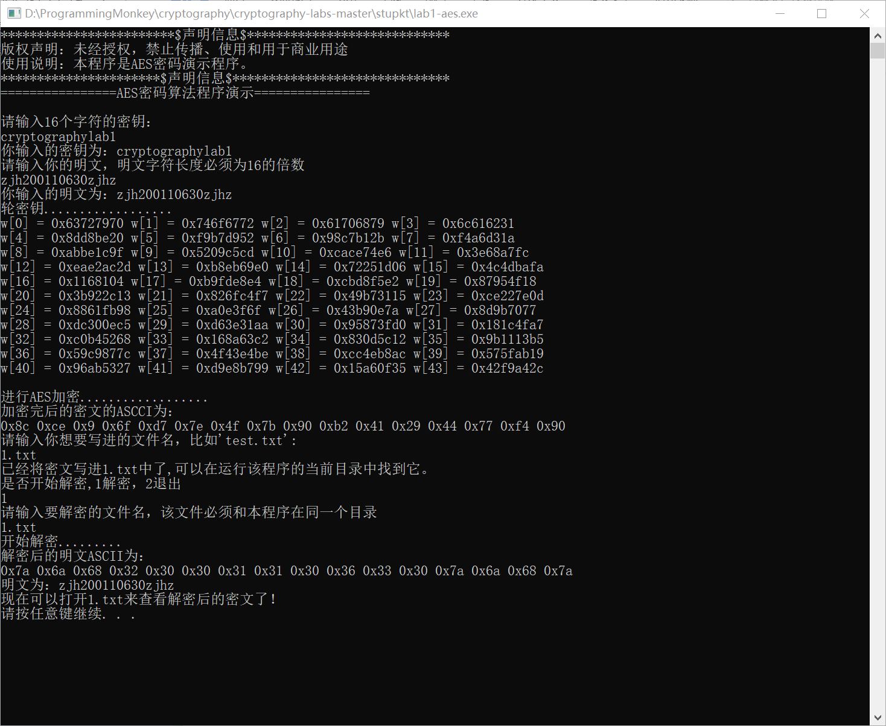

1. **实验过程中遇到的问题有哪些？你是怎么解决的。**

对于一些函数功能，自己写完了才发现已经有封装好的工具函数，所以重新利用工具函数完成编写；

曾试图使用框架实现CBC等加密模式，但是在编译过程中编译器会报错，所以修改了代码避免了运行时报错

1. **如果不用lab1-aes.c代码框架或者实现了CBC模式，请说明。**

无